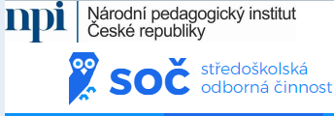 45. ročník (šk.r.:2022/23)
Sponzoři
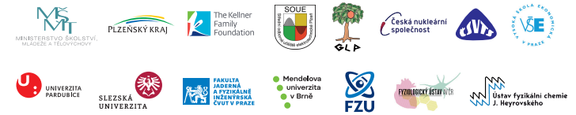

Krajské kolo Praha: 24. 04. 2023

Výběr soutěžního oboru:

1. Matematika a statistika
2. Fyzika
3. Chemie
4. Biologie a vědy o Zemi
5. Molekulární biologie
6. Zdravotnictví
7. Zemědělství, potravinářství, lesní a vodní hospodářství
8. Ochrana a tvorba životního prostředí
9. Strojírenství, hutnictví a doprava
10. Elektrotechnika, elektronika a telekomunikace
11. Stavebnictví, architektura a design interiérů
12. Tvorba učebních pomůcek, didaktická technologie
13. Ekonomika a řízení
14. Pedagogika, psychologie, sociologie a problematika volného času
15. Teorie kultury, umění a umělecké tvorby
16. Historie
17. Filozofie, politologie a ostatní humanitní a společenskovědní obory
18. Informatika

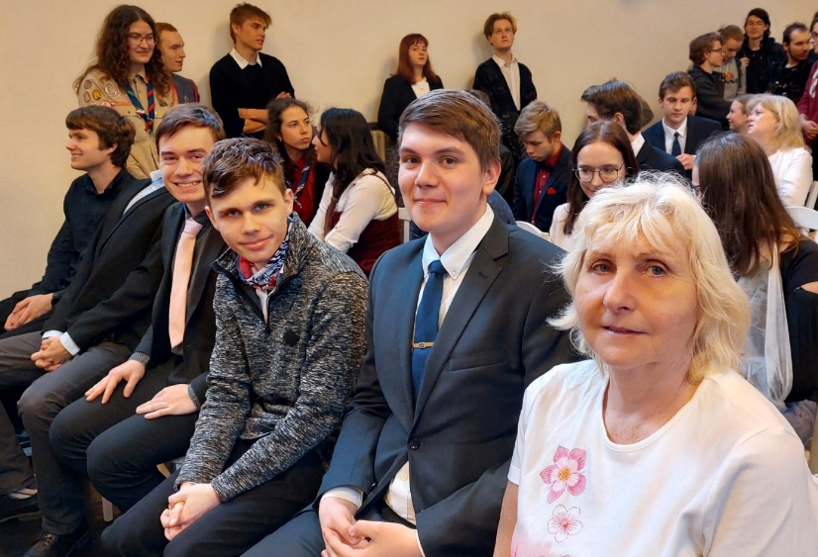
Obor 9. Strojírenství, hutnictví a doprava
Bohužel 2 studenti DMS3 onemocněli a nemohli se krajského kola zúčastnit:
M. Kovář a M.
2. místo – Jan Velička (DŹC3) – Koncepce tarifního uspořádání Pražské integrované doprav – postupuje do Celostátního kola
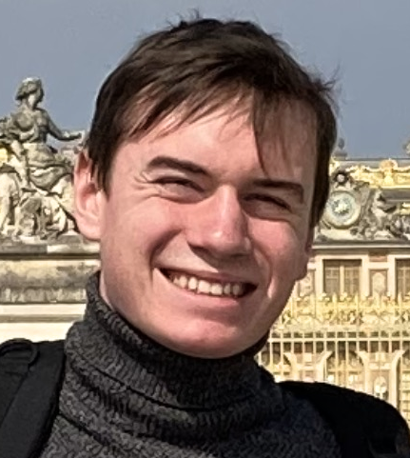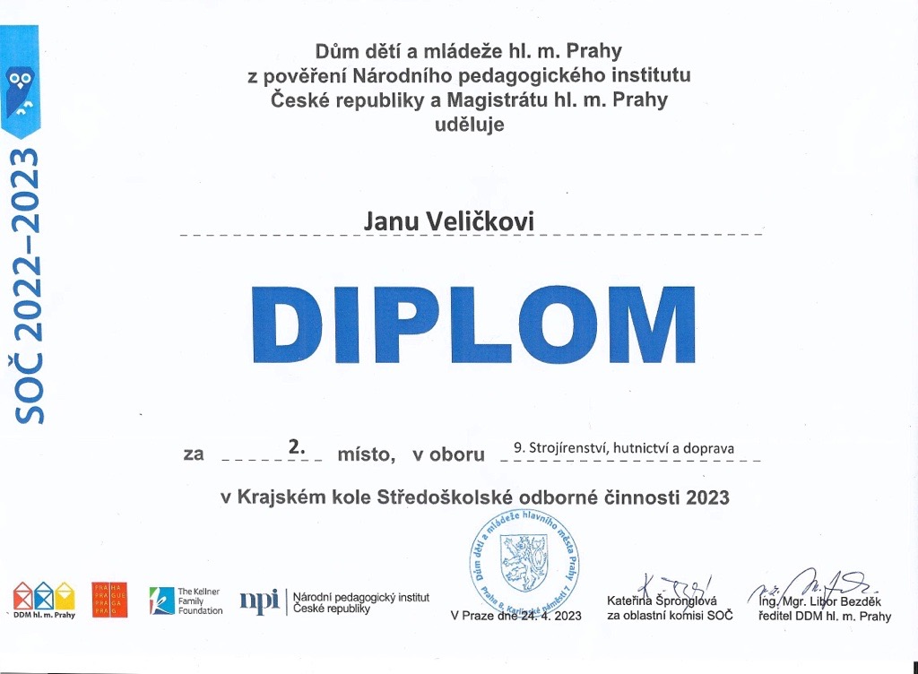
Celostátní přehlídka SOČ: 16.-18. červen 2023, Gymnázium Luďka Pika v Plzni
Přímý odkaz: https://youtu.be/WuGKi1wQJgA
Přímý odkaz: https://youtu.be/K5uYgB7GfwA
Bohužel oba studenti onemocněli a nemohli se Krajského kola zúčastnit,

Obor 10. Elektrotechnika, elektronika a telekomunikace
4. místo – Jakub Hiršl (E3) – Digitální řízení modelové železnice
5. místo – Jiří Kraus(E4) – Chytrá domácnost
6. místo – Shadi Shity(E4) – Elektrická svářečka na střídavý proud
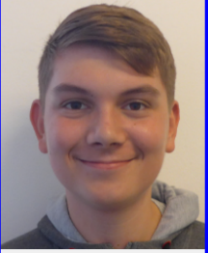
Přímý odkaz: https://youtu.be/AjFdrbtTT4Q
Přímý odkaz: https://youtu.be/8zbC9kCRZQo
Přímý odkaz: https://youtu.be/aTCsnJkHehA

Obor 12. Tvorba učebních pomůcek, didaktická technologie
10. místo – Ondřej Bittnar(DŹC3)- Airline Manager 2
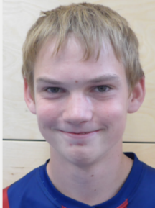
Přímý odkaz: https://youtu.be/Av9Q6oPst4U

18. Informatika
5. místo – Jakub Šamonil(E4) - 2D a 3D animace
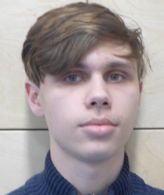
Přímý odkaz: https://youtu.be/n9z0gHIvmWw

